Ганжала Л.А.
МБОУ «Школа № 44», г. Полысаево, Кемеровская обл.
Учитель начальных классов

История развития библиотеки
в малом городе
на примере города Полысаево

Исследовательская работа

Выполнила:
Хорохордина Екатерина
ученица 4 «А» класса

Руководитель:
Ганжала Любовь
Александровна,
учитель начальных классов

Полысаево 2013
СОДЕРЖАНИЕ

Введение  История возникновения библиотек  История создания библиотеки города Ленинска-Кузнецкого  Развитие детской библиотеки города Полысаево  Результаты социологического исследования в 4-х классах  Заключение  Литература  Приложения | 3  5  8  10  13  15  16  17

Введение
Вся человеческая мудрость хранится в книгах,
а книги – в библиотеках
Пословица
Однажды мне на глаза попалась газета, в которой была статья «Библиотеки вымрут, как мамонты?». В ней говорится о том, что в России с каждым годом становится все меньше библиотек, они закрываются, и в ближайшем будущем их, как считают эксперты, возможно, совсем не станет. И их главный конкурент – Интернет, в котором можно найти любую книгу и информацию.
Умных людей всегда называли «начитанными», т.е. прочитавшими много книг, почерпнувшими из них свои знания. Мои старшие родственники помнят, с каким трудом доставались им редкие экземпляры, какие очереди приходилось за ними выстаивать, сколько времени приходилось ожидать подписные издания.
Сегодня отношение к книгам несколько изменилось. Главная перемена, пожалуй, произошла в области появления и распространения «некнижных», непечатных носителей информации. Если раньше эрудированных людей называли начитанными, то сегодня их, скорее всего, нужно называть «насмотренными». Сегодня россиянин проводит перед телевизором до 30 часов в неделю, у монитора компьютера — 10 часов в неделю, в то время как за чтением — в лучшем случае 5 часов. Что можно было посмотреть по телевизору раньше? Две программы, несколько фильмов. О таких чудесах, как Интернет, никому и не снилось! Для ищущих знаний оставались только книги. И хотя некоторые книги были дефицитом, все же книгой можно было обладать: ее можно было перечитать, передать другу или взять у него на время, можно было перепечатать на машинке ее особо ценные части и т.д. Тогда книги представляли действительную ценность. Счастливые обладатели редких книг по праву считали себя богатыми людьми. Сейчас дело обстоит
не так как раньше. Почему?
Может быть книги, как форма передачи мысли, сегодня безнадежно устарели и должны вскоре исчезнуть вовсе? Как исчезли когда-то такие способы передачи информации, как узелковое письмо или клинопись по сырой глине. Возможно, век книги подходит к концу? А библиотеки — это на самом деле не более чем шкафы и полки?
Когда у меня возник вопрос, какой теме посвятить мою работу, я не стала долго раздумывать. Актуальность работы в том, что библиотеки в настоящее время необходимы как центр культуры и общения.
Поэтому цель моего исследования – выявление необходимости библиотек; отслеживание истории развития детской библиотеки города Полысаево.
Задачи исследования:
- ознакомиться с историей библиотек;
- познакомиться с историей библиотеки города Полысаево;
- изучить необходимость библиотеки в малом городе как центра культуры и общения;
- «увидеть» дальнейший путь развития библиотеки.
Гипотеза: развитие населенного пункта влияет на развитие библиотеки.
Объект исследования: детская библиотека города Полысаево.
Предмет исследования: влияние развития города на состояние библитеки.
Методы исследования:
- изучение и анализ научной литературы;
- анкетирование;
- интервью;
- наблюдение;
- экскурсия;
- обобщение.
История возникновения библиотек
Всему меняют цену времена,
И от иного - ни пера, ни пуха…
Но для людей пока, как хлеб она,
Библиотека – храм души и духа.
В. Удалов
История любви человека к книгам насчитывает не одно тысячелетие.
Когда появились книги, и жизнь без них стала невозможной, то их надо было где-то содержать. Так и возникли книгохранилища, или библиотеки. Библиотека, в переводе с греческого – («библио» - книга, «тека» - хранилище, шкатулка, то есть «хранилище книг»). Библиотеки называли храмами мудрости, памятью человечества, хранилищами сокровищ цивилизации.
Библиотека – это обыкновенное и в то же время удивительное место, потому что в этом помещении живут книги. Мы привыкли к книге, редко думаем о ней, как о чуде, как о сокровище, и бывает, что не всегда ценим и бережем её. Но вдумайтесь: ведь книга до недавнего времени была единственным средством передачи знаний от поколения к поколению. Как только люди изобрели письменность, появилась возможность собирать, накапливать знания, передаваемые от поколения к поколению.
Еще во времена Римской империи иметь роскошную библиотеку считал делом чести каждый уважающий себя патриций, хотя далеко не каждый владел элементарной грамотой.
Первой библиотекой называют собрание глиняных табличек, приблизительно 2500 год до н. э., найденное в храме вавилонского города Ниппур (приложение 1). В одной из гробниц близ египетских Фив был обнаружен ящик с папирусами времени II переходного периода (XVIII—XVII вв. до н. э.). В эпоху Нового царства Рамсесом II было собрано около
20000 папирусов (приложение 2). Самая известная древневосточная библиотека — собрание клинописных табличек из дворца ассирийского царя
VII века до н. э. Ашшурбанипала в Ниневии.
Крупнейшим центром античной книжности стала Александрийская библиотека (приложение 3). Она была создана в III веке до н. э. Птолемеем I и была центром образования всего эллинистического мира. Александрийская библиотека являлась частью музея. В комплекс входили жилые комнаты, столовые помещения, помещения для чтения, ботанический и зоологический сады, обсерватория и библиотека. Музей и большая часть Александрийской библиотеки были уничтожены приблизительно в 270 году нашей эры.
В средние века очагами книжности были монастырские библиотеки (приложение 4). Там переписывались не только Священное писание и сочинения Отцов Церкви, но и произведения античных авторов. Из-за огромной стоимости эти книги приковывались к библиотечным полкам цепями.
На уроках окружающего мира мы изучаем историю Древней Руси. Очень интересными показались мне сведения о первых библиотеках в России. Само слово «библиотека» в Древней Руси почти не употреблялось. Впервые оно встречается в знаменитой «Геннадиевской библии», которая была переведена и переписана в Новгороде в самом конце 15 века (1499 г.). Термин этот был для русских людей непривычным, поэтому на полях против него переводчик делал пояснение: «книжный дом». Второй раз термин встречается в начале 17 века (1602 год ) в Соловецкой летописи, которая сообщала: «Построена у соборской церкви в паперти каменная палата для библиотеки».
Первое летописное указание на библиотеки Руси относится к 1037 году, когда Ярослав Мудрый собрал писцов для перевода греческих и переписки уже имеющихся славянских книг, приказав хранить их в Софийском соборе в Киеве. Созданная таким образом первая библиотека на Руси в последующие годы росла и обогащалась книжными сокровищами (приложение 5).
В XI-XII веках библиотеки возникают при монастырях и соборах в Новгороде, Чернигове, Владимире. В монастырских библиотеках хранились отдельные ценные памятники русской письменности, но в основном их фонды состояли из книг религиозного содержания.
С развитием культуры и книгопечатания в России увеличивается количество библиотек. В начале XVIII века в связи с петровскими реформами начинают возникать библиотеки с фондами светской и научной литературы. В 1714 году по распоряжению Петра I создаётся крупная коллекция книг в Петербурге, которая в 1725 году была передана Академии наук и составила ядро академической библиотеки. В 1755 году основана научная библиотека Московского университета. Первой общедоступной библиотекой в России стала Публичная библиотека в Санкт-Петербурге (приложение 6). Основана она в 1795 году. Её разрешалось посещать «всем прилично одетым гражданам» три дня в неделю с 9 утра и до захода солнца.
Когда мы с мамой были в Москве, на одной из экскурсий нам рассказали, что в нашей стране самая крупная – Российская государственная библиотека (приложение 7). В ее стенах находятся отечественные и зарубежные документы на 247 языках мира; объем фонда библиотеки сегодня превышает 42 млн. единиц хранения.
Одна из крупнейших вузовских библиотек - Библиотека Санкт-Петербургского университета, открытого в 1819 г. Основу библиотеки заложили собрания библиофила П.Ф.Жукова и академика П.Б.Иноходцева.
Библиотеки бывают разные: личные и государственные, учебные и научные, школьные, городские, сельские.
Библиотеки бывают специальные: исторические, медицинские, технические, педагогические, сельскохозяйственные.

История создания библиотеки города Ленинска-Кузнецкого
В ноябре 2012 года мы с классом поехали на экскурсию по городу Ленинску – Кузнецкому, гидом которой была директор краеведческого музея Чухно Тамара Васильевна. Проезжая по проспекту Кирова, мы увидели вывеску «Библиотека имени Н.К.Крупской». Тамара Васильевна объяснила, что это первая в городе библиотека и рассказала историю её создания.
Город Ленинск-Кузнецкий, 1934 год. В те годы шахтерский город жил в общем трудовом ритме страны - в ритме первых пятилеток. Успехи были ощутимо видны во всем. За какие-нибудь пять лет небольшой сибирский поселок превратился в стотысячный городок. Закладывались и вводились в строй новые шахты, реконструировались старые, внедрялись новые технологии. Новая техника требовала технически грамотных кадров. Нужны были грамотные квалифицированные специалисты. Люди, имеющие большой стаж работы, садились за парты, учились читать, они жадно тянулись к знаниям, культуре...
На помощь трудящимся пришли книгоноши. Из вечера в вечер они приходили в семьи, устраивали читки, учили грамоте. В одной из изб собирались соседи со всей улицы и слушали чтение до глубокой ночи. Книг было мало, для растущего количества книгонош их не хватало. Было принято решение - начать сбор книг в передвижной фонд для работы среди населения.
Призыв книгонош, опубликованный в газете, вызвал необыкновенно горячий отклик. От врачей, инженеров, учителей, шахтеров посыпались вызовы друг другу, стали пачками поступать книги, журналы. За месяц в передвижной фонд библиотеки поступила первая тысяча экземпляров художественной литературы, много журналов и других изданий. Делегация из лучших книгонош была приглашена в Москву, где и обратилась с просьбой к наркому просвещения А.С.Бубнову помочь городу в культурном развитии, рассказали о том, как нуждается город в очагах культуры. А 20 марта 1935 года состоялась встреча делегатов с Надеждой Константиновной Крупской. Вскоре после возвращения делегации в городской комитет партии поступило сообщение о том, что Народный комиссариат просвещения предложил Западно-Сибирскому краю в 1935 году открыть библиотеку в Ленинске-Кузнецком и постановил со своей стороны укомплектовать библиотеку в 10 тысяч книг. Были отпущены денежные средства на покупку 5 тысяч книг в ближайшее время. И 5 мая 1935 года в городе была открыта первая библиотека, которой было присвоено имя Надежды Константиновны Крупской.
История городской библиотеки города Полысаево начинается в далеком 1951 году, когда при Байкаимском райисполкоме открывается третья городская библиотека. 25 июля – день открытия, Тимофеева Валентина Артемьевна утверждена заведующей, а библиотеке присваивается имя великого русского писателя А.М. Горького. В 1956 году в связи с ликвидацией Байкаимского райисполкома, библиотека им. М. Горького переводится в здание Полысаевского поселкового Совета, а в 1959 году она обретает постоянное место жительства в новом доме по улице Сталина, дом 53 (ныне ул. Космонавтов, дом 53). В течение двадцати лет история библиотечного дела вершилась под руководством молодого специалиста с библиотечным образованием Самофеевой Иды Константиновны. Она стала наставником для Беликовой Галины Александровны, которая переступила порог городской библиотеки 40 лет назад. С 2000 года заведующей библиотекой назначена Карманова Людмила Афанасьевна.
С отделением города Полысаево от Ленинска-Кузнецкого и получением статуса города областного значения происходит раздел и библиотечной системы.
В марте 2001года для упорядочения сети библиотек и полного охвата населения библиотечной книгой создается Централизованная библиотечная система им. М. Горького. В ее структуру вошли взрослая и детская библиотеки города Полысаево.

Развитие детской библиотеки города Полысаево
Детская библиотека начала свою деятельность в декабре 1967 года. В то время разрабатывались мероприятия к празднованию 100-летия В.И. Ленина, и вот как раз одним из них и было открытие детской библиотеки в Соцгороде. Называлась она городская детская библиотека № 3 «Огонек». Первой заведующей детской библиотекой была Наумова Валентина Афанасьевна (приложение 8). Ей пришлось начинать работу с нуля. Были только гора книг и стол. Детская библиотека находилась в старом здании по улице Молодежной, 31. Через год, в 1968 году поссовет передал под библиотеку новое помещение по улице Космонавтов, 53. За эти годы сменилось несколько заведующих.
Заведующие детской библиотеки г. Полысаево
№ п/п | Ф.И.О. | Годы работы в должности заведующей
1. | Наумова Валентина Афанасьевна | с 1967 по 1969 г.
2. | Попкова Галина Степановна | с 1969 по 1970 г.
3. | Михайлова Галина Николаевна | с 1970 по 1973 г.
4. | Фролова Зоя Ивановна | с 1973 по 1981 г.
5. | Качканова Софья Григорьевна | с 1981 по 1986 г.
6. | Токарева Светлана Николаевна | с 1986 по 1993 г.
7. | Миллер Любовь Васильевна | с 1993 по 2002 г.
8. | Дубограева Галия Закировна | с 2002 г.

В детской библиотеке работала Губина Мария Андреевна (с 1975 по 1980 г.), завуч нашей школы (приложение 9). Информацию о них мне дала Т.Т.Карюкина, библиотекарь краеведческого сектора взрослой библиотеки (приложение 10).
Накануне 2013 года детская библиотека отметила свое 45-летие. Сегодня вряд ли можно сосчитать всех полысаевских мальчишек и девчонок, побывавших в ее стенах за эти годы. Они здесь росли и взрослели. В библиотеке царит особая атмосфера. Заходишь в неё и попадаешь в сказочный мир. Здесь красиво, со вкусом оформленные книжные выставки, с умными книжками на полках. И ты чувствуешь себя сказочным героем.
Сейчас в библиотеке трудятся три библиотекаря: Лобанова Ирина Александровна, Миллер Любовь Васильевна и возглавляет этот дружный небольшой коллектив Галия Закировна Дубограева. 18 декабря 2012 года Галия Закировна за беззаветное служение Кузбассу, добросовестный труд, большой личный вклад в социально-экономическое развитие Кемеровской области награждена медалью «70 лет Кемеровской области» (приложение 11).
В полысаевской детской библиотеке, по словам Г.З. Дубограевой, более двух тысяч читателей в возрасте от нуля до 15 лет. Да-да, именно от нуля. Маленькому человеку, который ещё лежит в пелёнках, только начинает говорить свои первые слова или учится ходить, тоже нужны книги. И мамы приходят сюда, чтобы выбрать сказку или стихотворение, или колыбельную для малыша.
Современный библиотекарь - это не только специалист своего дела,
экспериментатор. С приходом новых технологий изменяются и расширяются функции библиотекаря, он призван предоставить информацию из любого источника. В одной из маршруток я увидела объявление: «Водитель на вопросы не отвечает. Идите в Яндекс», читатели могли бы дополнить: «Чего нет в Яндексе, найдет библиотекарь».
Мы с первого класса посещаем детскую библиотеку (приложение 12). Из беседы со своей учительницей Ганжала Л.А., я узнала, что она уже на протяжении 20 лет работает в тесном сотрудничестве с детской библиотекой. Здесь проходят библиотечные часы, встречи с интересными людьми, семейные праздники, «Бабушкины посиделки», конкурсы, викторины, праздники, дни именинников (приложение 13-14). В связи с ремонтом нашей школы, роль библиотеки возросла. Мы в ней проводим классные и библиотечные часы, различные мероприятия.
В интервью с Г. З. Дубограевой я решила узнать об изменениях, произошедших за последние годы. Я спросила у неё:
- Чем библиотека сегодня отличается от библиотеки в прошлом?
Галия Закировна рассказала, что в настоящее время создана информационная сеть библиотек. Теперь можно зайти в каталог не только нашей страны, но и всего мира. Это облегчает поиск источников информации. Расширилась сфера услуг.
Анализ работы детской библиотеки города Полысаево
 | 2008 год | 2009 год | 2010 год | 2011 год | 2012 год
Количество читателей | 2200 чел. | 2203 чел. | 2204 чел. | 2217 чел. | 2223 чел.
Количество мероприятий | 119 | 115 | 114 | 143 | 142
Количество посещений | 18997 | 18999 | 19011 | 19026 | 19031
Книговыдача | 49216 | 49218 | 49242 | 49284 | 49302
Фонд библиотеки | 22578 | 23303 | 24228 | 24727 | 25438

Когда я спросила у нее по поводу того, что же она думает о будущем библиотек, Галия Закировна ответила:
- Я представляю библиотеку в будущем следующим образом - это большое светлое здание. Обязательно должны быть два читальных зала – для мероприятий и для читателей, комната отдыха для малышей. И конечно, фонд библиотеки должен пополняться современной литературой.
Администрация города выделяет средства на подписные издания. Тематика подписных изданий разнообразна:
- журналы «В мире животных», «Веселые картинки», «Волшебный», «Дисней», «Доброе слово», «Маруся» и другие;
- газеты «Детская газета», «Досуг в школе», «Незнайка», «Непоседа», т.д.;
- детская книжная серия: «Том и Джерри», «Тошка и компания», «Читаем, учимся, играем», «Радость творчества», «Путеводная звезда», «Пионер», «Читаем вместе. Навигатор в мире книг», «Читайка», «Чудеса и приключения», «Эскиз».

Результаты социологического исследования
в 4-х классах МАОУ «Школа 44»
Мы провели исследование среди учащихся 4-х классов, чтобы выяснить, как учащиеся посещают детскую библиотеку, круг их чтения.
Было проведено исследование мнения учащихся 4-х классов в форме письменного ответа на предложенную анкету (приложение 15). Опрошено было 107 человек. В ходе опроса выяснили, как посещали библиотеку учащиеся четвертых классов нашей школы в течение четырех лет. Полученные результаты были обработаны и обобщены в виде диаграммы (приложение 16).
Результаты анализа по продолжительности времяпровождения в библиотеке показали, что 37 % учащихся находятся в библиотеке от 6 до 8 часов в неделю, 28 % - от 4 до 6 часов в неделю, 13 % - от 2 до 4 часов в неделю, 22 % - от 1 до 2 часов в неделю (приложение 17).
Интересы читателей по тематике разнообразны. Сказки любят читать 56 % учащихся, повести – 18 % опрошенных, книги о животных – 72 % детей, журналы - 85 %, справочную литературу – 36 % (приложение 18).
Поиск информации самостоятельно осуществляют 46 % ребят.
На вопрос о необходимости библиотек все учащиеся однозначно дали положительный ответ.
Мы задали вопросы нашим родителям.
- Как вы думаете, нужно ли вашему ребенку посещать библиотеку?
Поздеева Елена Геннадьевна ответила, что это необходимо, потому,
что дети учатся самостоятельно искать нужную информацию, удовлетворяют свои читательские запросы.
Лиясова Галина Васильевна думает утвердительно, что да, так как её дочь стала много читать, расширился её кругозор.
Коняшкина Наталья Алексеевна считает, что у них собрана хорошая домашняя библиотека и этого вполне достаточно для повышения качества чтения и расширения кругозора. Но её внук Егор с удовольствием посещает библиотеку, где знакомится с новыми журналами, которые семья не выписывает.

Заключение
Библиотеки - хранилища памяти человечества, главный источник информации - от древних рукописей до электронных ресурсов. Как говорил академик Д. Лихачев, «библиотеки важнее всего в культуре…пока жива библиотека - жив народ, умрет она - умрет прошлое и будущее».
К каким бы технологиям не прибегало человечество, неизменным остается «слово». И чтобы постичь эти технологии, надо о них в первую очередь прочитать. И на ночь ребенок просить почитать ему сказку, и в первый класс идет ребенок, он изучает «АЗ» и «БУКИ». А на каких носителях оно будет звучать – это вопрос времени.
Таким образом, в ходе работы была изучена литература по истории библиотек, выявлена их необходимость в современном мире.
Через отслеживание истории развития детской библиотеки города Полысаево и социологический опрос учащихся пришла к выводу - библиотека необходима для малого города как центр культуры и общения.
Проведенное исследование по изучению развития библиотеки города Полысаево подтвердило мою гипотезу: библиотека развивается благодаря непрерывному росту и экономическому развитию города.
В 2014 году исполнится 25 лет городу Полысаево. Город похорошел, построено много новых домов, стадион, появились аллеи и скверы. Реконструируются и оснащаются учреждения культуры. Я думаю, что детская библиотека внесет большой вклад в празднование юбилея города. Работники библиотеки организуют мероприятия по истории города, встречи с интересными людьми, викторины. Благодаря этой работе мы ещё больше узнаем о городе, его замечательных людях, предприятиях, о его перспективах.

Литература
- Абрамов, К.И. История библиотечного дела в СССР/ К.И. Абрамов - М.: Книга, 1970.- 143с.
- Библиотека Ярослава Мудрого [Электронный ресурс]. – Режим доступа
http://www.bibliotekar.ru/nauka/
- Володин, Б.Ф. Всемирная история библиотек / Б.Ф.Володин. - СПб.: Профессия, 2002. - 352 с.
- Ганжала, Л.А. Дружба с библиотекой / Л.А. Ганжала // Полысаево. – 2010. - № 47. – 3 декабря. – С. 5.
- Глухов, А.И. Из глубины веков: Очерки о древних библиотеках мира/ А.И. Глухов - М.: Книга, 1971. - 110 с.
- Иванова, Л. Великий дар небес – моя работа / Л. Иванова // Полысаево. – 2011. - № 47. – 27 мая. – С. 4.
- Иванова, Л. Историю пишем сами – своими открытиями и делами // Полысаево. – 2012. - № 50. – 21 декабря. – С. 2.
- История библиотеки имени Н.К.Крупской г. Ленинска-Кузнецкого [Электронный ресурс]. – Режим доступа
http://lib-krup.my1.ru/index/istorija_biblioteki/
- История возникновения библиотек [Электронный ресурс]. – Режим доступа http://biblio1.ucoz.ru/load/istorija_vozniknovenija_biblioteki/
- Монастырские библиотеки [Электронный ресурс]. – Режим доступа http://maxbooks.ru/bakhtiarov/monastir.htm
- Первые библиотеки на Руси [Электронный ресурс]. – Режим доступа http://www.univer.omsk.su/pages/hbwork/1.htm

Приложения
Приложение 1
Клинопись
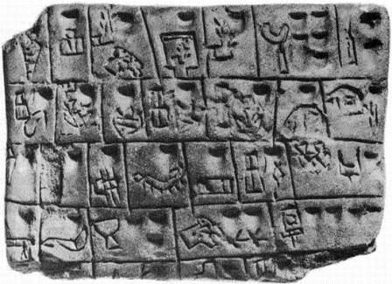
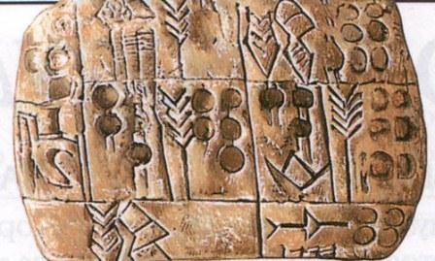
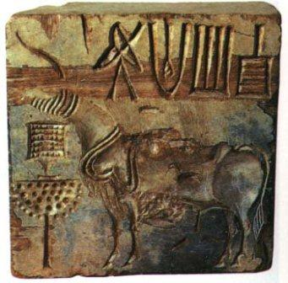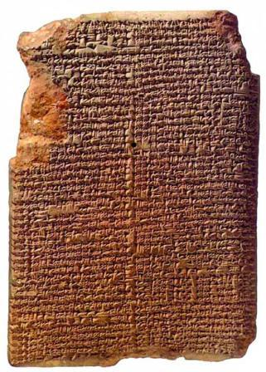

Приложение 2
Древний папирус

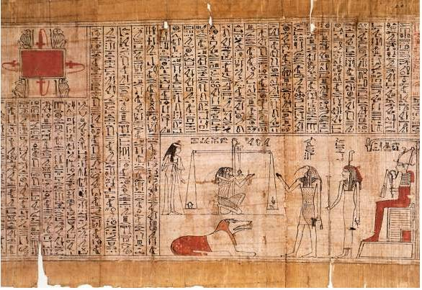

Приложение 3
Александрийская библиотека
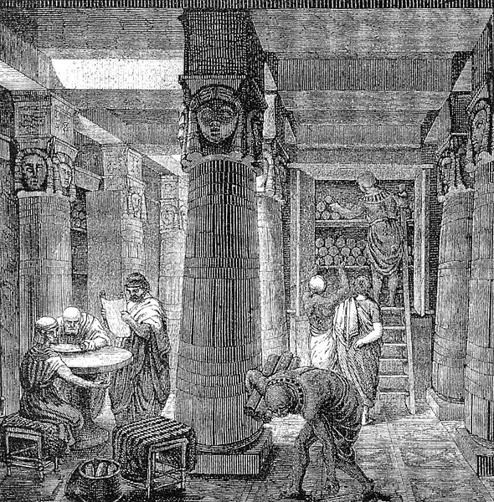
Приложение 4
Монастырские библиотеки
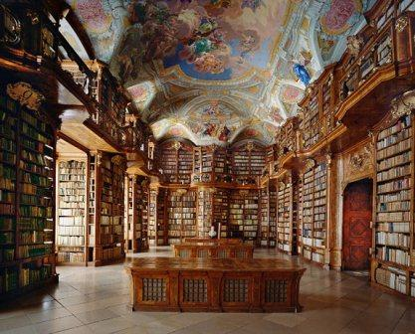
Библиотека монастыря Святого Флориана в Австрии
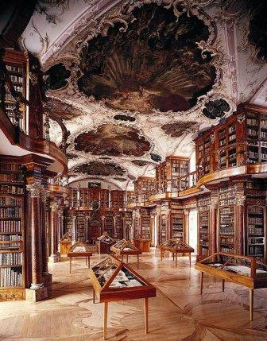
Библиотека монастыря Святого Галла в Швейцарии

Приложение 5
Библиотека при Софийском соборе

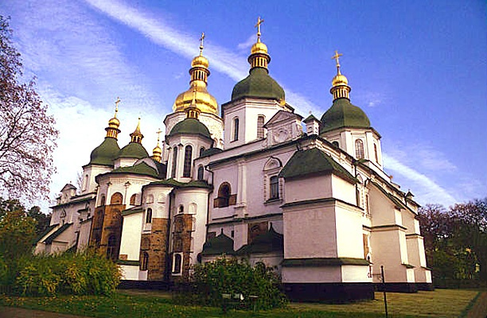

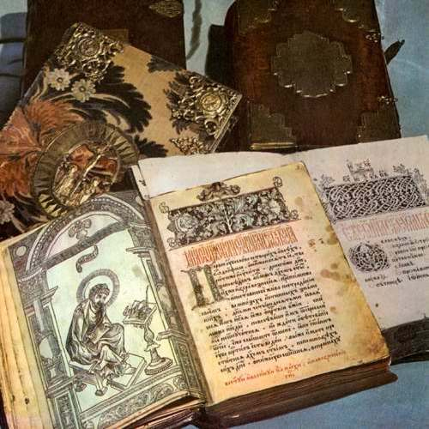
Книги Древней Руси
Приложение 6
Публичная библиотека в Петербурге

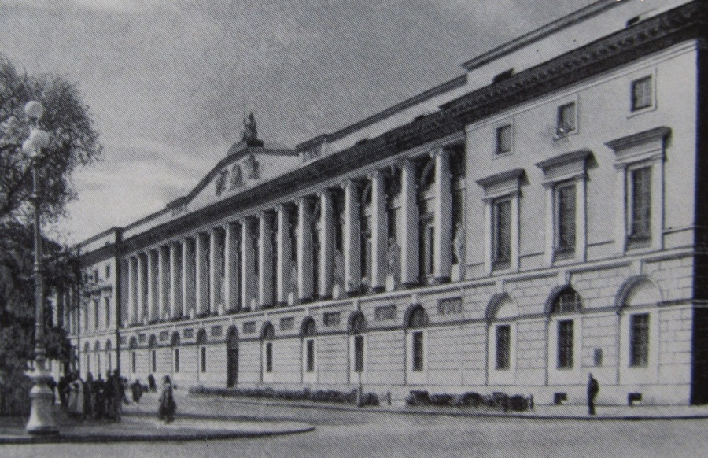

Приложение 7
Российская государственная библиотека в Москве
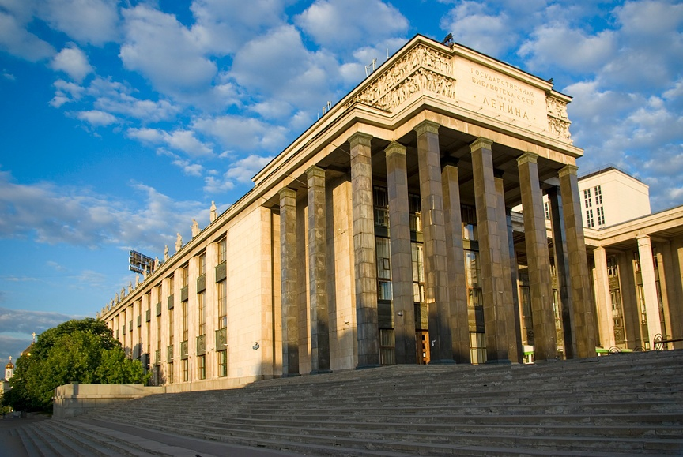

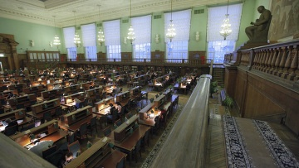

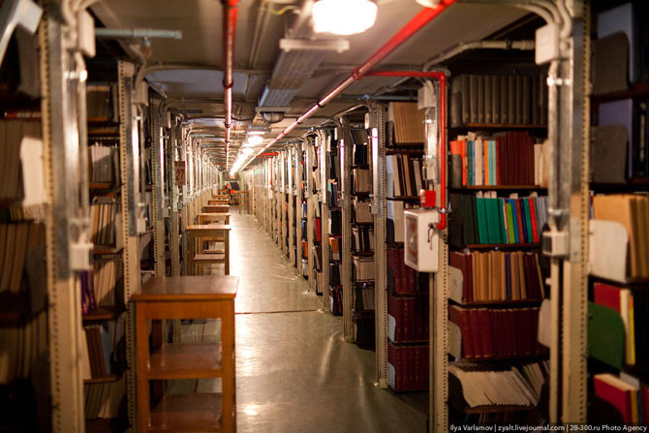

Приложение 8
Первая заведующая детской библиотеки
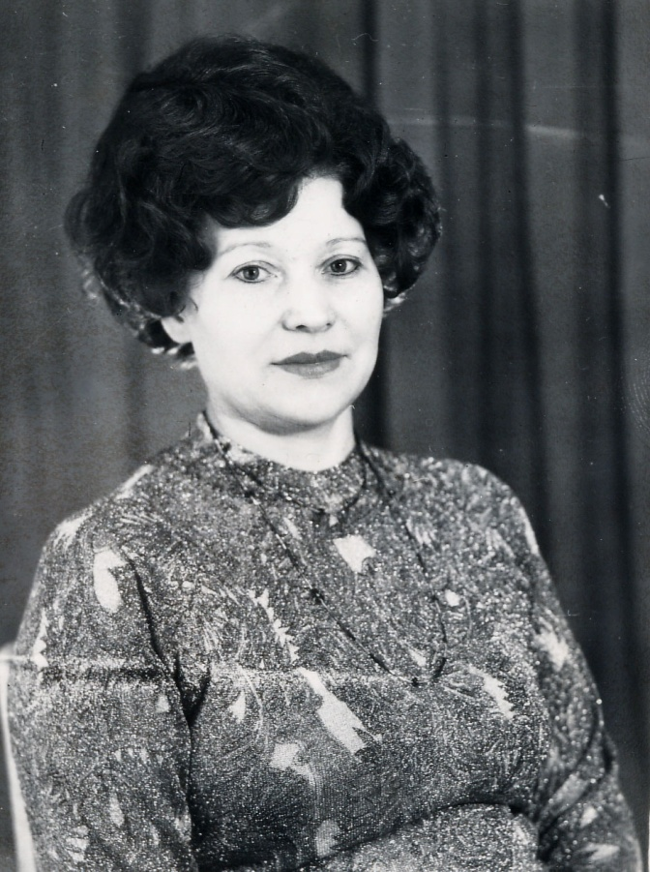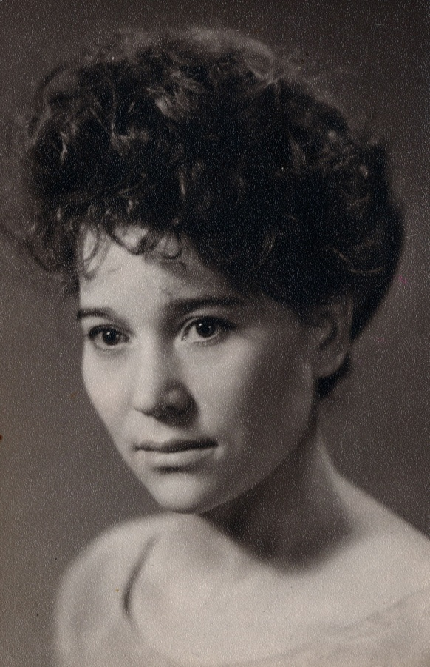
Наумова Валентина Афанасьевна (с 1967 по 1969 год)
Приложение 9

Заведующая детской библиотекой Михайлова Галина Николаевна (с 1970 по 1973 г.) и библиотекарь Губина Мария Андреевна (справа) (фото 1978 г.)
Приложение 10

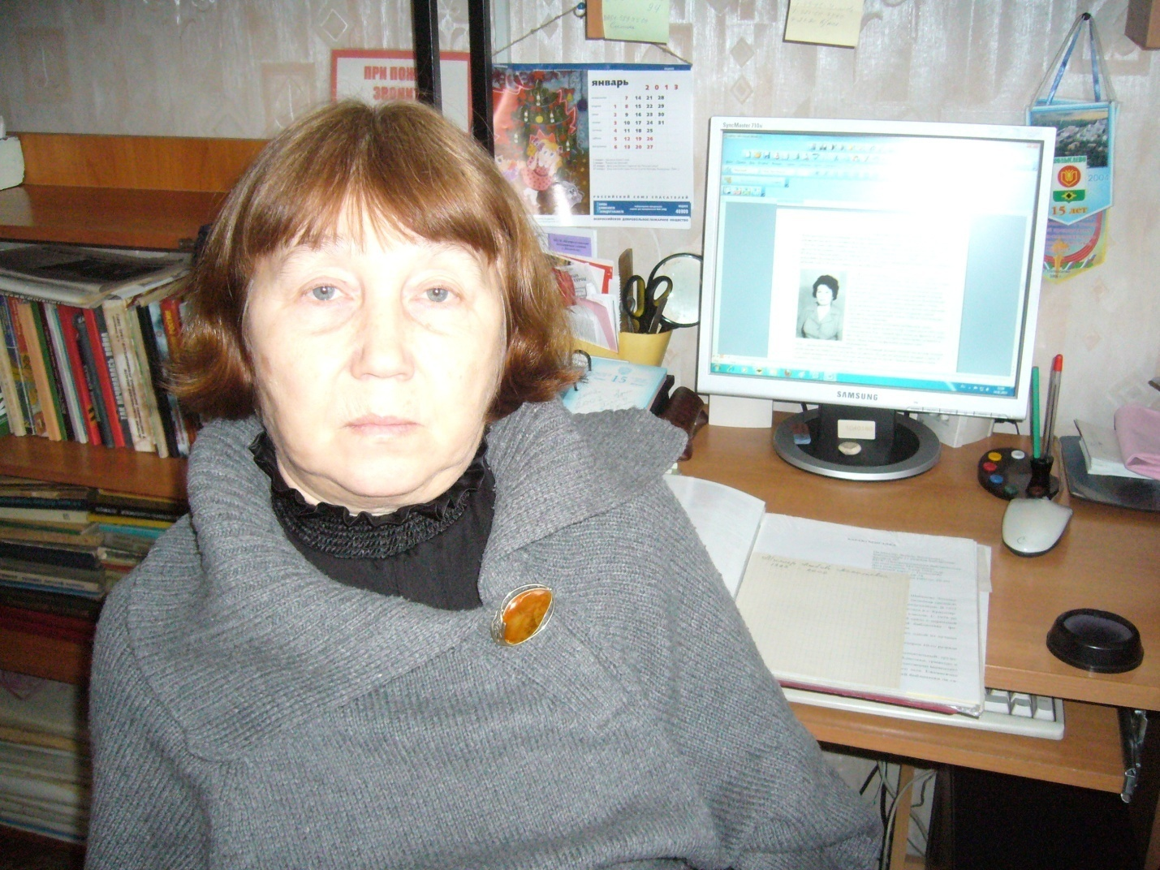
Т.Т. Карюкина, библиотекарь краеведческого отдела.
Она собирает сведения по истории нашего города.

Приложение 11
Сотрудники детской библиотеки
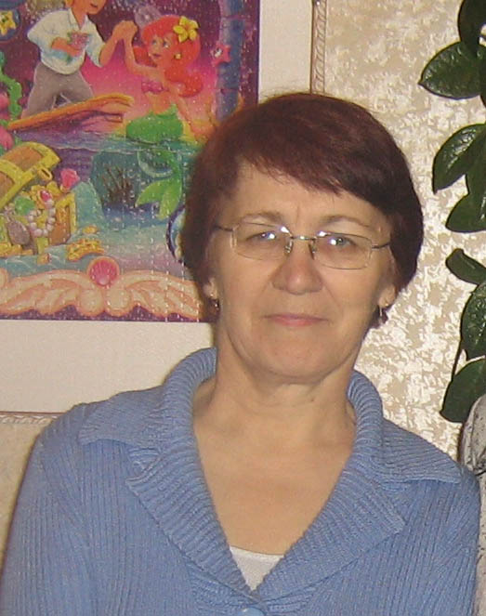
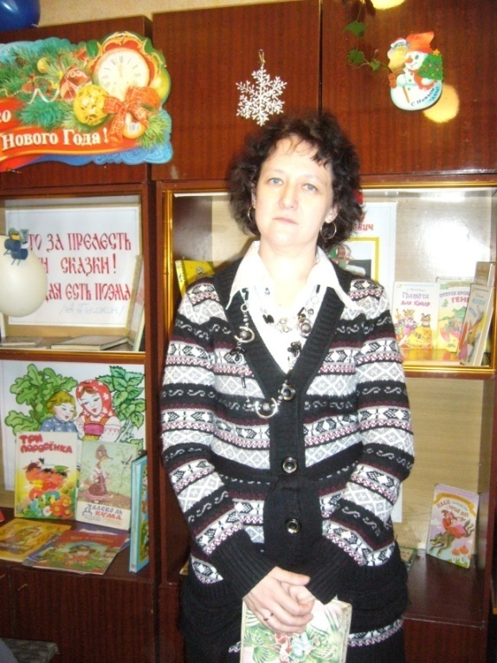

Лобанова Ирина Александровна Миллер Любовь Васильевна
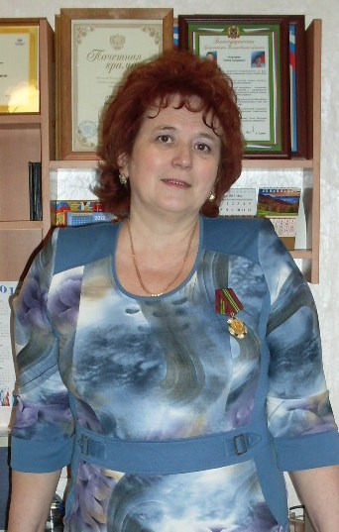

Дубограева Галия Закировна

Приложение 12

Учащиеся 4 класса «А» в детской библиотеке
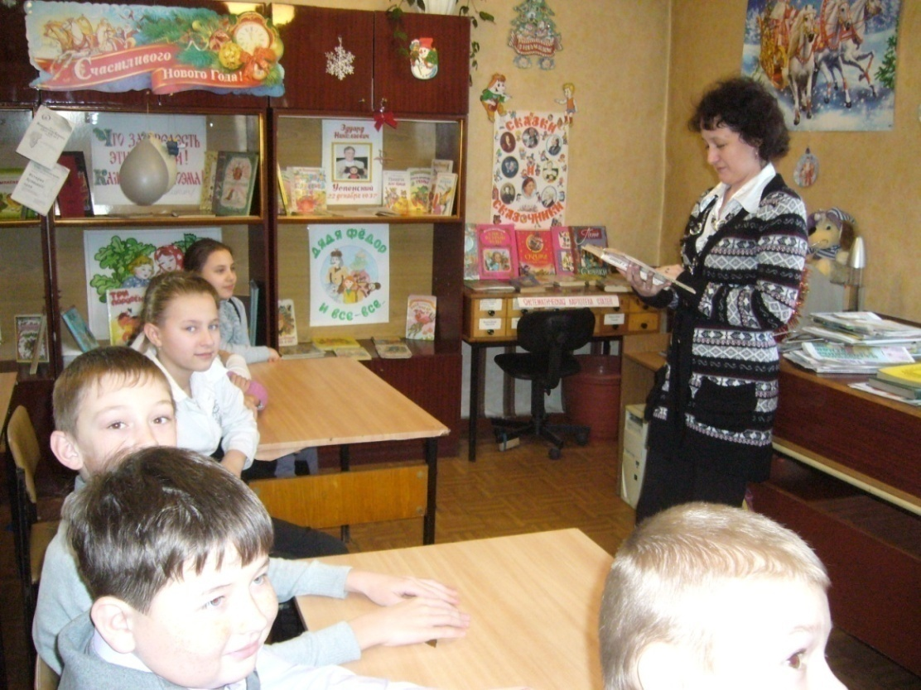

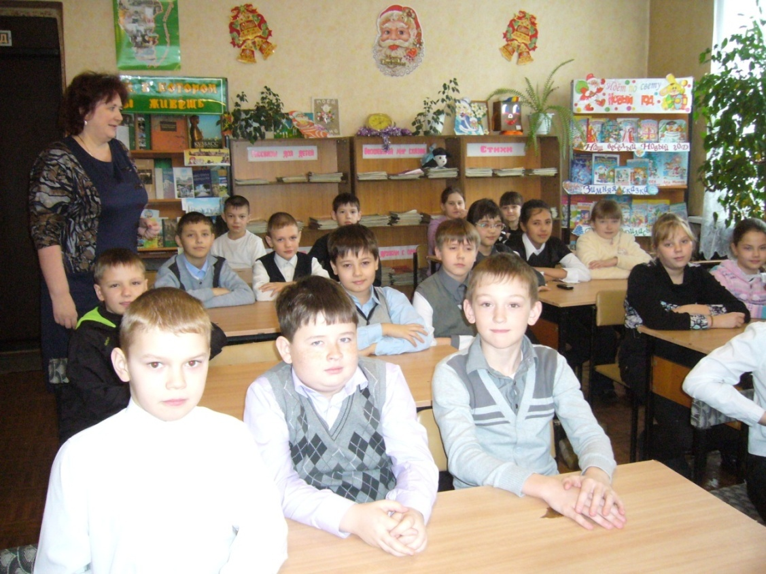

Приложение 13
Встреча с заслуженным строителем Лобановой Р.И.
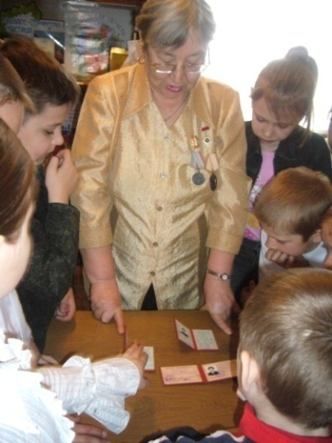
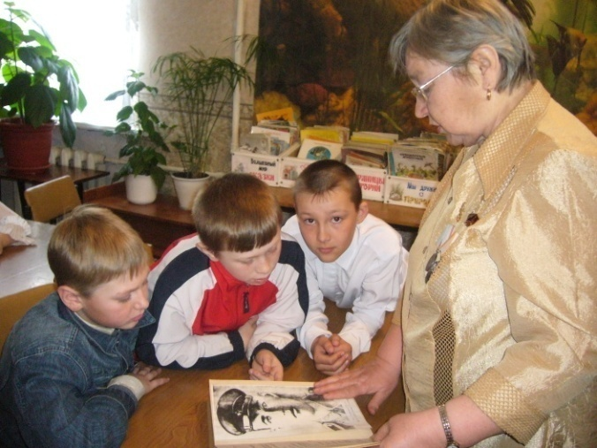

Мероприятие «Семейная академия»

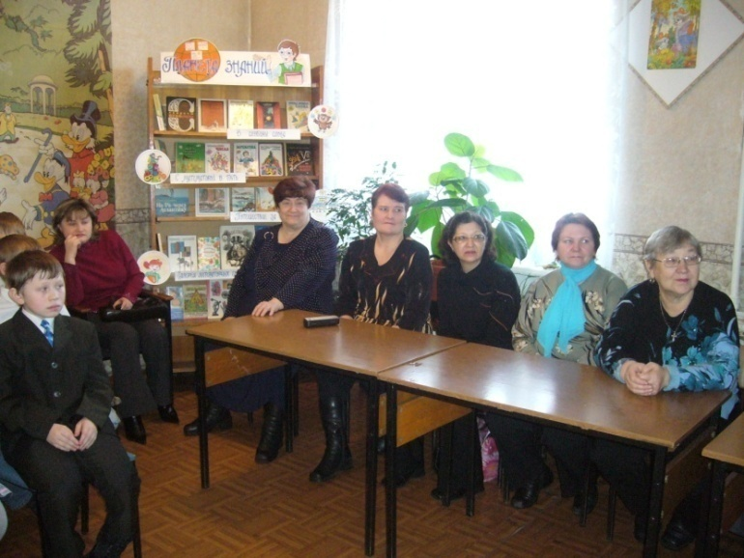

Приложение 14
Конкурс «Самая читающая семья»
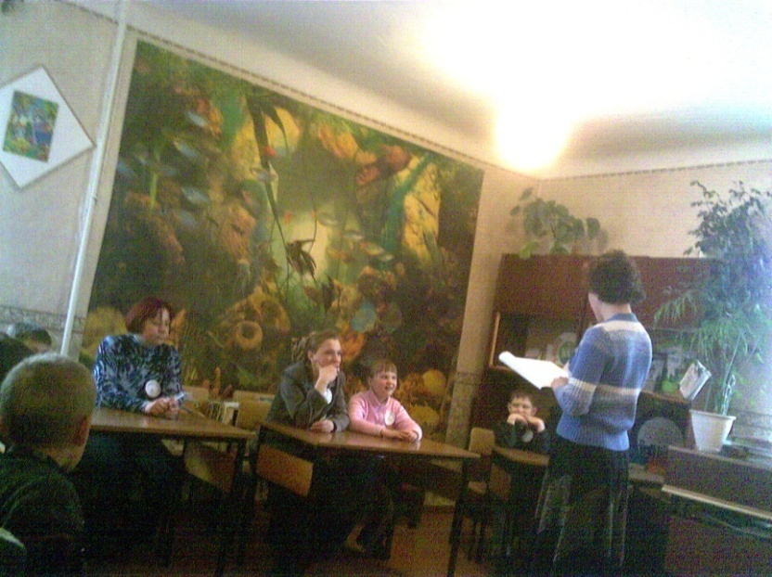

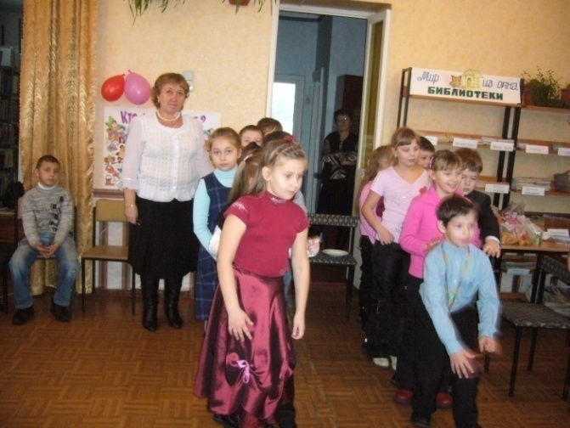
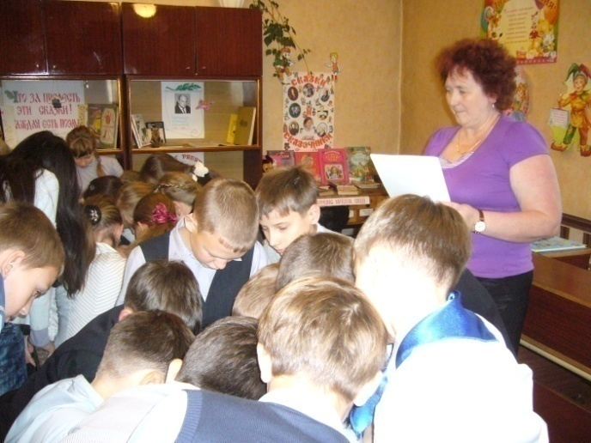
Конкурсы, викторины, праздники
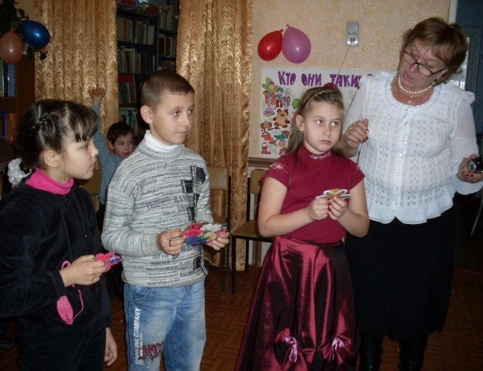
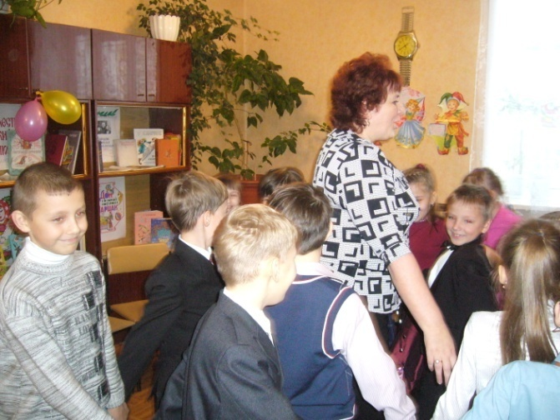
Приложение 15
Анкета для учащихся
4 классов МАОУ «Школа № 44»

- Заполни таблицу:
Посещал ли ты детскую библиотеку?
 | да | нет
1 класс
2 класс
3 класс
4 класс

2. Сколько времени ты проводишь в библиотеке?
3. Какие книги ты любишь читать?
а) сказки;
б) повести;
в) книги о животных;
г) журналы;
д) справочную литературу - энциклопедии?
4. Самостоятельно или с помощью библиотекаря ты ищешь информацию по заданной теме?
5. Как ты считаешь, нужны библиотеки или нет?

Приложение 16
Анализ посещаемости детской библиотеки учащимися
4 классов МАОУ «Школа № 44»

Приложение 17
Анализ продолжительности времяпровождения в библиотеке
учащимися 4 классов МАОУ «Школа № 44»

Приложение 18

Анализ тематики чтения учащимися
4 классов МАОУ «Школа № 44»

